***Музыкальный зал***

Музыкальный зал предназначен для проведения музыкальной деятельности с группами детей всех возрастов и индивидуальной работы, а также проведения праздников, развлечений, спектаклей, в том числе с детьми с ОВЗ и детьми-инвалидами. В музыкальном зале в достаточном количестве имеются музыкальные игрушки, инструменты, дидактические пособия. Техническое оборудование музыкального зала соответствует требованиям: цифровое пиано, музыкальный центр.

Созданная развивающая предметно-пространственная образовательная среда в музыкальном зале позволяет успешно реализовать образовательную программу дошкольного образования, адаптированную образовательную программу дошкольного образования, адаптированные образовательные программы, разработанные в соответствии с индивидуальными программами реабилитации или реабилитации ребенка-инвалида.

***Музыкальный зал по адресу ул. М. Корецкой,22***

Музыкальные руководители:

Лазарева Светлана Анатольевна

Холодняк Ольга Сергеевна.

**Перечень оборудования**

|  |  |
| --- | --- |
| **Детские музыкальные инструменты**  Аккордеон взрослый - 1 шт.  Аккордеон детский - 1 шт.  Арфа детская - 1 шт.  Металлофон - 2 шт.  Дудочки пластмассовые - 6 шт.  Дудочки деревянные - 2 шт.  Треугольники - 5 шт.  Саксофон детский - 1 шт.  Гитара - 1 шт.  Фагот - 1 шт.  Свирель - 1 шт.  Кастаньеты - 1 шт.  Барабаны - 2 шт.  Бубны - 4 шт.  Погремушки - 20 шт.  Колокольчики - 15 шт.  Маракасы большие - 2 шт.  Маракасы маленькие - 3 шт. | **Народные инструменты**  Ложки деревянные - 10 шт.  Ложки деревянные с бубенцами - 4 шт.  Бубенцы - 3 шт.  Рубель - 2 шт.  Колотушка - 2 шт.  Хлопушки - 2 шт.  Трещотка - 6 шт.  Коробочка - 2 шт.  Свистульки - 2 шт.  Погремушки - 4 шт.  Колокольчик на ручке - 4 шт. |
| **Оборудование**  Стенка 3-х секционная  Светодиодные светильники  Стол-тумба на колесиках  Стулья большие - 18 шт.  Стулья детские маленькие - 40 шт.  Пианино электронное - 1 шт.  Аккордеон - 1 шт.  Телевизор - 1 шт.  DVD плеер - 1 шт.  Музыкальный центр - 1 шт.  Ширма для кукольного театра - 2 шт.  Елка искусственная большая - 1шт.  Шторы для затемнения - 4 шт. | **Декорации**  Домик  Теремок  Деревья по сезонам  Оформление для центральной стены по тематике праздников и развлечений  Домик снегурочки  Рукавичка  Матрешки  Избушка на курьих ножках  Трон Деда Мороза  Стул снегурочки  Царский трон |
| **Костюмы детские:**  Медведи - 4 шт.  Заяц - 1 шт.  Ежик - 1 шт.  Волк - 1 шт.  Лиса - 1 шт.  Сорока- 1 шт.  Собаки - 2 шт.  Белка - 1 шт.  Лягушка -1 шт.  Птички - 3 шт.  Пингвины - 6 шт.  Гномики - 6 шт.  Снеговики - 6 шт.  Снегири - 6 шт.  Петрушки - 6 шт.  Матрешки -8 шт.  Сарафаны и кокошники - 5 шт.  Рубашки народные - 5 шт.  Блузки для девочек белые - 6 шт.  Бриджи для девочек красные - 4 шт.  Водолазки белые - 4 шт.  Брюки синие для мальчиков - 4 шт.  Цыплята - 6 шт.  Петушок - 1 шт.  Мышка - 1 шт.  Поварята - 8 шт.  Сарафаны розовые - 6 шт.  Пилоты - 4 шт.  Моряки - 8 шт.  Солдаты - 8 шт.  Десантники (голубые береты) -6 шт.  Пехота (зеленые береты) -6 шт.  Клоуны - 8 шт.  Гимнастерки и пилотки - 20 шт.  Косынки - 12 шт.  Баба Яга -1 шт.  Солнышко - 1 шт.  Рыцарь - 2 шт.  Тигры - 4 шт.  Дрессировщик - 1 шт. | **Костюмы взрослые:**  Дед Мороз - 2 шт.  Снегурочка - 2 шт.  Снеговик - 1 шт.  Зимушка - 1 шт.  Снежная королева - 1 шт.  Боярыня-Осень - 1 шт.  Осень урожайная -1 шт.  Осень лесная - 1 шт.  Весна - 1 шт.  "Веснянка" (народный) - 1 шт.  Лето- красное - 1 шт.  Баба-Яга - 1 шт.  Карлсон - 1 шт.  Старуха Шапокляк - 1 шт.  Царь - 1 шт.  Лиса - 1 шт.  Сарафан, кокошник - 1 шт.  Кафтан русский - 1 шт.  Василиса - 1 шт.  Рубаха русская - 1 шт.  Скоморохи - 2 шт.  Сказочница - 1 шт.  Кощей бессмертный - 1 шт.  Звездочет - 1 шт.  Емеля - 1 шт.  Клоун - 2 шт.  Робот - 1 шт.  Пугало - 1 шт.  Солнышко - 1 шт.  Матрешка - 1 шт.  Фея - 1 шт.  Принцесса - 2 шт. |
| **Аудио приложения**  - Библиотека программы "Ладушки"- "Наш веселый оркестр" DVD И. Каплунова  - Библиотека программы "Ладушки"- "Наш веселый оркестр" часть № 1, 2 И. Каплунова  - Библиотека программы "Ладушки". "Зимняя фантазия" часть № 1, 2 И. Каплунова,  И. Новоскольцева  - Библиотека программы "Ладушки". "Праздник шаров" часть № 1, 2И. Каплунова,  И. Новоскольцева  - Симфонический оркестр. Аудиоэнциклопедия  Детское издательство "Елена" 2002  - Классическая музыка для детей.  Детское музыкальное издательство "ТВИК" 2006  - Музыкотерапия. Музыка для встречи детей. Диск № 1  - Музыкотерапия. Музыка для релаксации. Диск № 2  - Музыкотерапия. Музыка для пробуждения. Диск № 3 | **Наглядные пособия**  -Папка картинок на различную тематику  - Папка картинок - «Музыкальные инструменты»  -Папка «Портреты композиторов» |

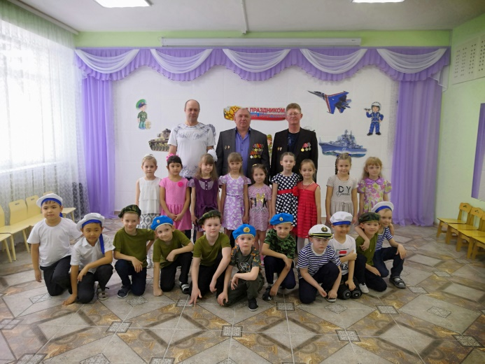 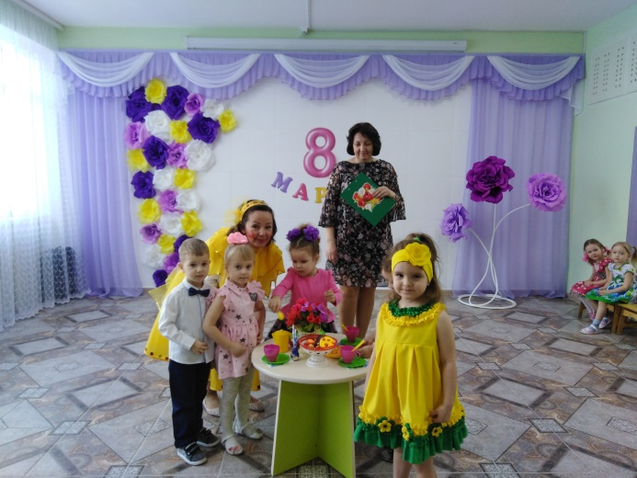

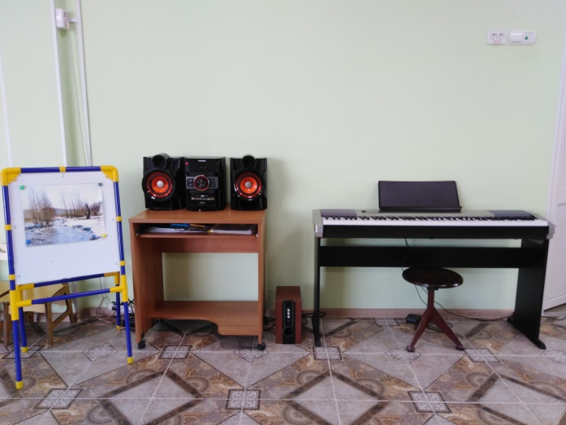 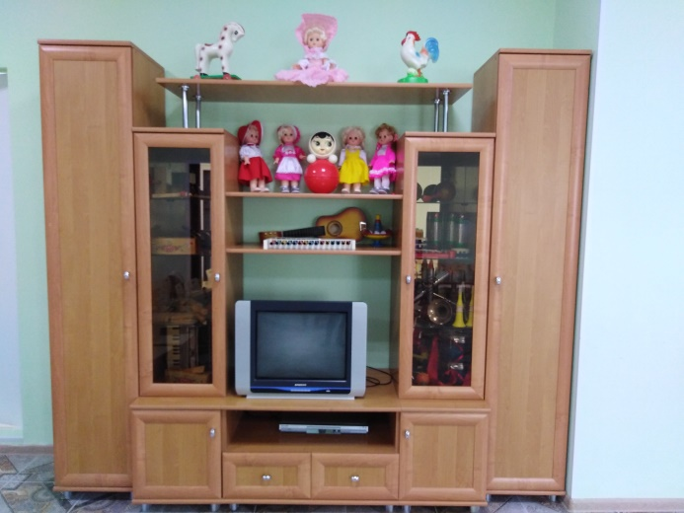

***Музыкальный зал по адресу ул. Зелёная, 19 б***

Музыкальный руководитель:

Холодняк Ольга Сергеевна.

**Перечень оборудования**

|  |  |
| --- | --- |
| **Детские музыкальные инструменты**  Ложки деревянные- 26 шт.  Погремушки- 26 шт.  Гитара-1 шт.  Металлофоны-8 шт.  Бубны -12 шт.  Колокольчики-14 шт.  Детская гармонь-2 шт.  Бубенцы-39 шт.  Маракасы -7 шт.  Дудочки-9 шт.  Губные гармошки-3 шт.  Маракасы из бросового материала-6шт.  Трещотки- 2 шт.  Барабаны- 8 шт.  Треугольники-7 шт.  Тамбурины- 6 шт.  Колокольчики большие-8 шт.  Молоточки-7 шт. | **Музыкально-дидактические игры**  «Теремок»  «Солнышко и тучка»  «Угадай, на чем играю»  «Струнные, ударные, шумовые инструменты»  «Музыкальные лесенки»  «Где мои детки?»  «Веселые гармошки»  «Сколько нас поет?»  Картотека музыкально-дидактических игр  Картотека музыкальных игр  Картотека «Самомассаж»  Картотека «Народные игры»  Картотека «Хороводные игры» |
| **Оборудование**  Цифровое пиано-1 шт.  Часы – 1 шт.  Музыкальный центр-1 шт.  Зеркала-5 шт.  Стулья детские-30 шт.  Стулья взрослые- 23 шт.  Столики детские -2 шт.  Ваза с тюльпанами- 1 шт.  Картина -1 шт.  Ширма-1 шт.  Палас- 1 шт.  Домик -1 шт.  Магнитная доска- 1 шт.  Письменный стол- 1 шт.  Мебельная стенка- 1 шт.  Шкаф-купе- 1 шт.  Шторы черные- 5 шт.  Зонтики 13 шт.  Шарики пластмассовые маленькие-30 шт.  Листья осенние- 28 шт.  Цветы-30 шт.  Подсолнухи – 5 шт.  Султанчики- зимние 28 шт.  Звездочки-30 шт.  Ленты гимнастические- 26 шт.  Балалайки деревянные- 4 шт.  Коромысло-4 шт.  Ведерки-8 шт.  Метелки-10 шт.  Корзинки-5 шт.  Сумки плетеные- 2 шт.  Корзины плетеные -2 шт.  Шишки – 17 шт.  Удочка-1 шт.  Сачки- 3 шт.  Мухоморы-14 шт.  Грибы- 30 шт.  Кукольный театр-15 шт.  Морковки- 8 шт.  Флажки Россия- 46 шт.  Снежки- 30 шт.  Саночки- 1 шт.  Кукла- 1 шт.  Медведи-2 шт.  Петушки- 5 шт.  Кошечка- 1 шт.  Лошадка игрушка- 1 шт.  Лошадки на палочке- 2 шт.  Деревья - 4 шт. | **Костюмы**  **Взрослые:**  - Весна  - Лето  -Тельняшка  -Зима  -Лиса  -Осень  -Дед Мороз  -Снегурочка  -Буратино  -Мальвина  -Русский народный костюм  -Матрешка  -Снеговик  -Рубахи русские народные 3 шт.  **Детские:**  -Зайчик  -Мишка  -Волк  -Лиса  Блузки белые- 8 шт.  Юбки с жилетками- 8 шт.  **Шляпы, маски:**  Бескозырки- 14 шт.  Матроски-воротнички- 8 шт.  Береты десантников- 13 шт.  Береты пограничников- 14 шт.  Пилотки- 2 шт.  Пилотки стюардесс- 7 шт.  Шляпки маленькие в горох- 10шт.  Маски-ободки-10 шт.  Ободок Месяц- 1 шт.  Нос Бабы Яги- 2 шт.  Короны 2 большие и 11 маленьких  Шляпа болельщика- 1 шт.  Шляпы Клоунов- 2 шт.  Шляпа Осень- 1 шт.  Колпачки бумажные- 5 шт.  Банты на ободках- 6 шт.  Ушки Зайчика-1 шт.  Ушки Кошечки- 1 шт.  Ушки Мышки- 1 шт.  Шляпа Незнайка- 1 шт.  Шляпы грибы- 14 шт.  Парики- 5 шт. |
| **Аудио приложения**  - 2 CDдиска 1 DVD диск к пособию «Наш веселый оркестр» И. Каплуновой  - 2 CD диска к пособию «Праздник шаров»  И. Каплуновой  - 3 флеш картыcMP3 записями к пособию «Праздник каждый день» И. Каплуновой для средней, старшей и подготовительной к школе групп. | **Наглядные пособия**  -Папка картинок на различную тематику  - Папка картинок-«Музыкальные инструменты»  -Папка «Портреты композиторов» |

